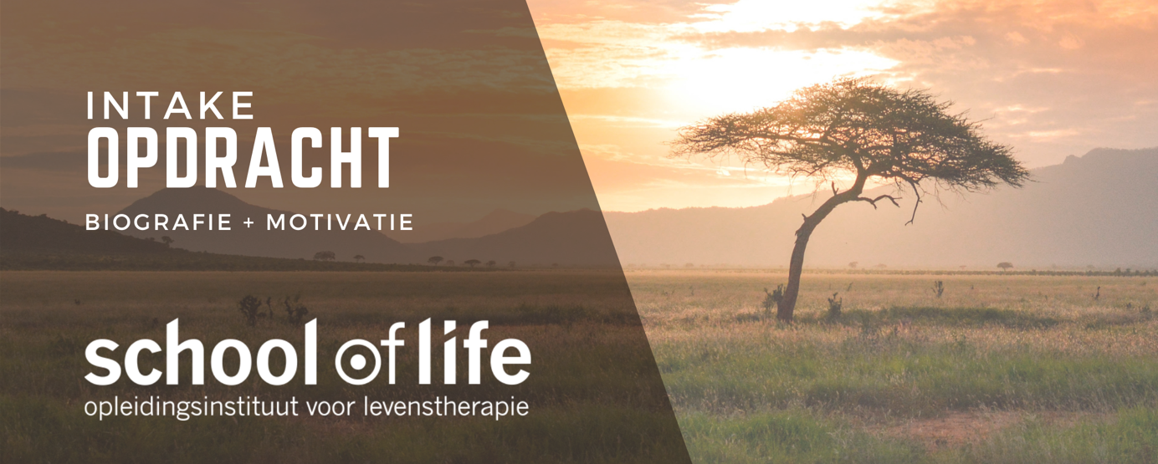

Praktisch
- De totale lengte van je schrijfopdracht is maximaal 5 A4, opgeslagen als Word bestand, lettertype Calibri light, lettergrootte 11, regelafstand 1,5.
- Zet je naam bovenaan de opdracht
- Upload je biografie zo snel mogelijk maar uiterlijk 5 werkdagen voor aanvang van het intakesprek op onze website.

Deel 1

Beschrijf je levensloop chronologisch vanaf je geboorte tot op heden per 6 jaar. Begin bij het verhaal van je geboorte, hoe de bevalling is geweest, ook hoe je ouders dat toen beleefden. Dus 0-6 jaar, 6-12 jaar, 12-18 jaar enzovoort. Je eindigt bij het nu, waar je in je leven bent aangekomen.

Deel 2
Benoem in je levensloop de belangrijkste levensgebeurtenissen. Het gaat niet zozeer om wat er gebeurd is, maar vooral hoe je het hebt ervaren en wat voor uitwerking deze gebeurtenissen hebben gehad op jou, je gedrag en de relatie met jezelf en anderen. Welke patronen neem je waar? En welke opvallendheden zie je wanneer je kijkt naar jezelf in relatie tot je systeem van herkomst (je ouders en voorouders)? Sta ook stil bij wat jou kracht geeft: welke hulpbronnen heb jij tot je beschikking? (denk aan: relaties met anderen, sport, een huisdier)

Deel 3
Vertel ons tot slot over je motivatie om de opleiding aan School en Life te volgen. Welk verlangen brengt je naar onze opleiding? Wat spreekt je aan, wat zijn je verwachtingen? Hoe draagt de opleiding bij aan jouw persoonlijke en professionele toekomst

Tenslotte:
School of Life wil na inschrijving graag gebruik maken van jouw biografie om het team voor te bereiden en kennis te laten maken met de nieuwe studenten. Jouw gegevens worden met grote zorg en integriteit behandeld en alleen met jouw toestemming aan docenten of derden verstrekt. Wil je aan het einde van je biografie jouw toestemming hiervoor schriftelijk vermelden in een korte akkoord verklaring?
Je kunt deze zin hiervoor gebruiken/kopiëren:

Ik (naam) geef School of Life toestemming voor het verstrekken van deze biografie en mijn persoonsgegevens aan het team van School of Life gedurende mijn opleiding (docenten, mentoren, assistenten, secretaresse, etc.).
We kijken ernaar uit je te ontmoeten!

